อุ้มผาง ล่องเรือยาง น้ำตกทีลอซู

ดอยหัวหมด ถ้ำตะโค๊ะบิ๊

( พักอุ้มผางบุรีรีสอร์ท 2 คืน

เฉพาะเทศกาล พัก เต็นท์ 1 คืน รีสอร์ท 1 คืน )

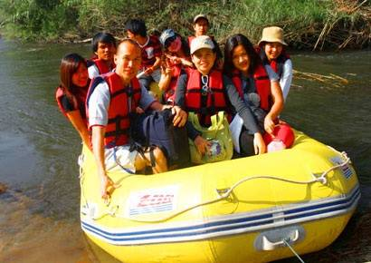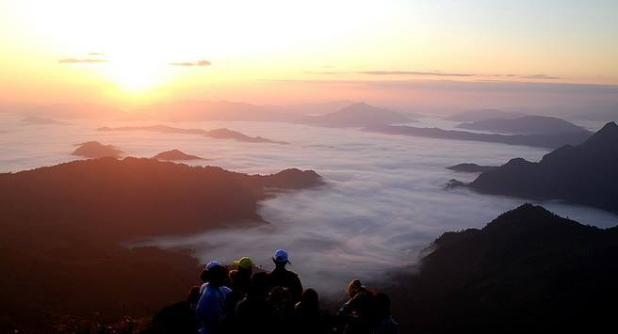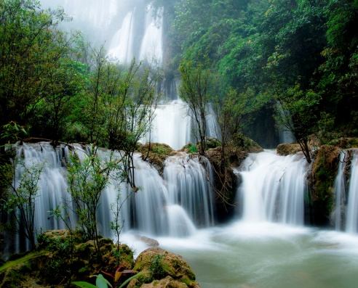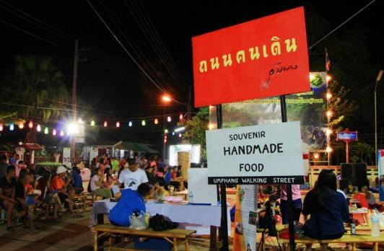

**กำหนดการเดินทาง 1-4 / 8-11 / 15-18 ตุลาคม / 22-25 ต.ค. / 29 ต.ค. – 1 พ.ย. / 5-8 / 12-15 / 19-22 / 26-29 พฤศจิกายน**

**3-6 , 4-7 / 10-13 / 17-20 / 24-27 ธ.ค. / 30 ธ.ค – 02 ม.ค / 31 ธ.ค. – 3 ม.ค.**

**7-10 / 14-17 / 21-24 / 28-31 ม.ค. /4–7 / 11-14 / 18-21 / 25-29 ก.พ.**

**วันแรกของการเดินทาง กรุงเทพฯ – อุ้มผาง จ. ตาก**

18.00 น. พร้อมกัน ณ **จุดนัดหมาย ปั้มน้ำมัน ปตท. สำนักงานใหญ่ ถนนวิภาวดี (ฝั้งตรงข้าม ม. หอการค้า)**

19.00 น. ออกเดินทางสู่ **อ.อุ้มผาง** **โดยรถตู้ ปรับอากาศ** มีบริการอาหารว่างและเครื่องดื่ม **(Set Box) (มื้อที่ 1)**

**วันที่สองของการเดินทาง อุ้มผางบุรี – ล่องเรือยางน้ำตกทีลอจ่อ – เขตอนุรักษ์พันธุ์สัตว์ป่าทีลอซู – รีสอร์ท**

07: 00 น เดินทางถึง **อุ้มผางบุรีรีสอร์ท** บริการอาหารเช้า **(มื้อที่ 2)**

พบกับเจ้าหน้าที่ท้องถิ่น คอยให้การต้อนรับ จากนั้นเตรียมตัวล่องแก่ง ชมต้นน้ำ แม่น้ำแม่กล่อง ผ่านผาบอง น้ำตกทีลอจ่อ

, น้ำตกสายรุ้ง , บ่อน้ำร้อน

12: 00 น บริการอาหารกลางวัน (อาหารกล่อง) **(มื้อที่ 3)**

บ่าย นำท่านเดินทางถึง ท่าทราย เดินทางต่อโดย**รถท้องถิ่น**ไปยังที่ทำการเขตรักษาพันธุ์สัตว์ป่าอุ้มผาง ท่ามกลางธรรมชาติของป่าใหญ่ เพื่อพิสูจน์ความยิ่งใหญ่ของน้ำตกทีลอซูให้ท่านได้ดื่มด่ำกับบรรยากาศ น้ำตกทีลอซู อย่างเต็มที่ และเชิญท่าน ถ่ายรูป พักผ่อนกันตามอัธยาศัย  สนุกสนานกับการเล่นน้ำตกปีนป่ายขึ้นน้ำตกทีละขั้นสู่จุดชมวิว สมควรแก่เวลานำท่านเดินทางกลับสู่โรงแรม **อุ้มผางบุรีรีสอร์ท** (กรุณาเตรียมเสื้อผ้าไปเปลี่ยน-ผ้าเช็ดตัว –หมวก –รองเท้ารัดส้น -คนรู้ใจ )

**( เดินทางช่วง 22-25 ต.ค. / 3-6 , 4-7 , 30 ธ.ค–02 ม.ค / 31 ธ.ค.–3 ม.ค. พัก เต็นท์ 1 คืน )**

18: 00 น บริการอาหารเย็น **(มื้อที่ 4)** และพักผ่อนตามอัธยาศัย

**วันที่สามของการเดินทาง ทะเลหมอก - วัดโบสถ์ไม้สัก – ถ้าตะโค๊ะบิ๊  - ถนนคนเดินอุ้มผาง**

05.30 น. นำท่านเดินทางสู่ **ดอยหัวหมด ชมพระอาทิตย์ขึ้นและคลื่นทะเลหมอกที่สวยงามบนดอยหัวหมด**

07: 00 น บริการอาหารเช้า ณ ห้องอาหารของ รีสอร์ท **(มื้อที่ 5)**

พักผ่อนตามอัธยาศัย

11: 00 น บริการอาหารกลางวัน **(มื้อที่ 6)**

หลังจากนั้นนำคณะท่านแวะเยี่ยมชม**วัดโบสถ์ไม้สัก ถ้ำโค๊ะบิ๊**

จากนั้น นำท่าน เข้าสู่ **อุ้มผางบุรีรีสอร์ท**

**( เดินทางช่วง 22-25 ต.ค. / 3-6 , 4-7 , 30 ธ.ค–02 ม.ค / 31 ธ.ค.–3 ม.ค. พัก รีสอร์ท 1 คืน )**

18: 00 น บริการอาหารเย็นที่ห้องอาหารของรีสอร์ท **(มื้อที่ 7)**

นำท่านเดินทางชมถนนคนเดิมอุ้มผางเลือกซื้อของฝาก **( มีบริการรถรับ-ส่ง )**

หรือสนุกสนานกับคาราโอเกะที่ทางโรงแรมมีบริการให้ฟรี  จากนั้นเชิญท่านพักผ่อนตามอัธยาศัย

**วันที่สี่ของการเดินทาง อุ้มผาง – น้ำตกพาเจริญ – ตลาดริมเมย – ศาลพะวอ - กรุงเทพฯ**

06.30 น. อรุณสวัสดิ์ยามเช้า บริการอาหารเช้า **(มื้อที่ 8)**  ณ ห้องอาหารของที่พัก

08.00 น. จากนั้นเก็บสัมภาระอำลาอ.อุ้มผาง เดินทางกลับโดยใช้เส้นทางถนนลอยฟ้า 1,912 โค้งสู่ อ.แม่สอด เดินทางถึงอ.พบพระ **ชม น้ำตกพาเจริญ** ซึ่งเป็นน้ำตกที่ไหลลงมาตามชั้นหินเล็กๆ เรียงรายสลับซับซ้อนถึง 97 ชั้น ให้ท่านได้ถ่ายภาพกันตามอัธยาศัย

กลางวัน บริการอาหารกลางวัน **( อาหารกล่อง )** **(มื้อที่ 9)**

บ่าย จากนั้นนำท่าน ช้อปปิ้งสินค้าพื้นเมืองที่ตลาดริมเมยชายแดนไทย-พม่า

นำท่านเดินทางสู่ **ศาลพะวอ** ระหว่างทางแวะพิสูจน์ เนินพิศวง สักการะ ศาลพะวอ ด้วยการจุดประทัดหรือยิงปืนถวาย เนื่องจากพะวอเป็นนักรบจึงชอบเสียงปืน

**เย็น อาหารเย็น (อิสระตามอัธยาศัย)**

23.30 น. นำท่านเดินทางกลับถึงกรุงเทพฯ โดยสวัสดิภาพ.......... ขอขอบพระคุณทุกท่านที่ใช้บริการ

✯✯✯✯✯✯✯✯✯✯✯

**อัตราค่าบริการ (ค่าบริการสำหรับผู้ใหญ่เดินทาง 8 ท่านขึ้นไปเท่านั้น )**

|  |  |  |  |
| --- | --- | --- | --- |
| ผู้ใหญ่ พักห้องละ 2 - 3 ท่าน | ราคาท่านละ | **4,990.-** | บาท |
| เด็ก อายุ 10 -11 ปี ( ที่นอนเสริม )  โปรแกรมไม่เหมาะสำหรับเด็กอายุต่ำกว่า 10 ปี | ราคาท่านละ | **3,700.-** | บาท |
| ผู้ใหญ่ พักห้องละ 2 - 3 ท่าน  **( เต็นท์ 1 คืน / รีสอร์ท 1 คืน )**  **22-25 ต.ค. / 3-6 , 4-7 , 30 ธ.ค–02 ม.ค / 31 ธ.ค.–3 ม.ค.** | ราคาท่านละ | **5,490.-** | บาท |
| เด็ก อายุ 10 -11 ปี ( ที่นอนเสริม )  **( เต็นท์ 1 คืน / รีสอร์ท 1 คืน )**  โปรแกรมไม่เหมาะสำหรับเด็กอายุต่ำกว่า 10 ปี  **22-25 ต.ค. / 3-6 , 4-7 , 30 ธ.ค–02 ม.ค / 31 ธ.ค.–3 ม.ค.** | ราคาท่านละ | **4,200.-** | บาท |

**หมายเหตุ โปรแกรมรายการดังกล่าวข้างต้นนี้อาจมีการเปลี่ยนแปลงได้ตามความเหมาะสม โดยจะคำนึงถึงประโยชน์ของลูกค้าเป็นสำคัญ**

**อัตราค่าบริการนี้รวม**

**🚍 ค่ารถตู้ปรับอากาศ + คนขับรถ/ รถท้องถิ่น**

**🛏 ค่าที่พัก (พักรีสอร์ท 2 คืน)**

**🏕 ค่าธรรมเนียมสถานที่**

**🍽 ค่าอาหารตามรายการที่ระบุ**

**🚑 ค่าประกันภัยในวงเงิน กรณีเสียชีวิต 1 ล้านบาท ค่ารักษาพาบาล 200,000 บาท**

**อัตราค่าบริการนี้ไม่รวม**

**🏷 ค่าเครื่องดื่มที่มีแอลกฮอล์ทุกชนิด**

**🏷 ค่าใช้จ่ายส่วนตัวที่นอกเหนือจากรายการที่ระบุ**

**🏷 ค่าภาษีมูลค่า 7% และภาษีหัก ณ ที่จ่าย 3% ในกรณีที่ผู้ใช้บริการต้องการใบเสร็จหักภาษี**

**หมายเหตุ :**โปรแกรมนี้อาจมีการเปลี่ยนแปลได้ตามความเหมาะสมโดยอาจไม่แจ้งล่วงหน้า โดยคำนึงถึงความปลอดภัยของลูกค้าเป็นหลัก - ถ้ามาเป็นหมู่คณะเกิน 8 ท่านขึ้นไป ทางเรามีรถตู้ไปรับที่กรุงเทพ ลูกค้าสามารถกำหนดวันเดินทางได้เองครับ 

การชำระเงิน :

มัดจำล่วงหน้า ท่านละ 2,000 บาท

ส่วนที่เหลือ ชำระให้หมดก่อน 15 วัน ของวันออกเดินทาง

โอนมาที่ ธนาคารใด ธนาคารหนึ่ง ในบัญชีกระแสรายวัน ในนาม สมปอง เจนชัยจิตรวนิช

ธนาคาร กรุงศรีอยุธยา สาขา สี่แยกวังหิน เลขที่บัญชี 2140013280

ธนาคาร กสิกรไทย สาขา รัชดา-ห้วยขวาง เลขที่บัญชี 089-1069251

หรือ โอนมาที่ ธนาคารใด ธนาคารหนึ่ง ในบัญชีออมทรัพย์ ในนาม สมปอง เจนชัยจิตรวนิช

ธนาคาร กรุงศรีอยุธยา สาขาตลาดถนอมมิตร วัชรพล เลขที่บัญชี 479-1-08508-1

ธนาคาร ไทยพาณิชย์ สาขาย่อย เซ็นทรัลปิ่นเกล้า บัญชี ออมทรัพย์ เลขที่ 183-2 10718-9

ธนาคาร กรุงเทพ สาขาย่อย เซ็นทรัล ปิ่นเกล้า บัญชีออมทรัพย์ เลขที่ 095-0-20209-3

ธนาคาร กสิกรไทย สาขาซอย วัชรพล บัญชีออมทรัพย์ เลขที่ 796-2-09343-9

สมปอง ทัวร์ / ใบอนุญาตประกอบธุรกิจการท่องเที่ยว เลขที่ 11 / 05588

Website : www.programtour.com

Email : jenchai624@hotmail.com

Chat : msn : jenchai624@hotmail.com

Chat : Skype : jenchai624

Chat : Line : ID : 0899246304

Office 1 : ประเทศไทย : 02-8867018-9 (ตลิ่งชัน)

Office 2 : ประเทศไทย : 02-9481866 (รามอินทรา )

Mobile : มือถือ ไทย : 089-9246304, 087-5149753,

Mobile : มือถือ เวียดนาม : 091-6003612